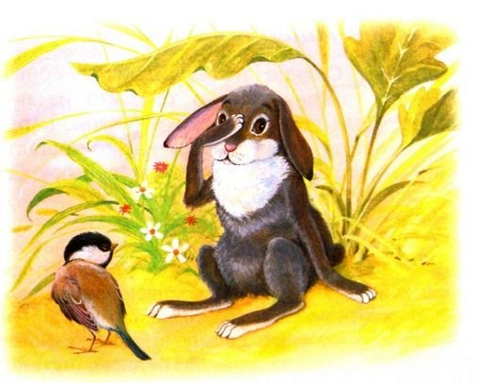
Растужился, расплакался серенький зайка, под кустиком сидючи; плачет, приговаривает:
– Нет на свете доли хуже моей, серенького зайки! И кто только не точит зубов на меня! Охотники, собаки, волк, лиса и хищная птица: кривоносый ястреб, пучеглазая сова; даже глупая ворона и та таскает своими кривыми лапами моих милых детушек – сереньких зайчат. Отовсюду грозит мне беда; а защищаться-то нечем: лазить на дерево, как белка, я не могу; рыть нор, как кролик, не умею. Правда, зубки мои исправно грызут капустку и кору гложут, да укусить смелости не хватает. Бегать я таки мастер и прыгаю недурно; но хорошо, если придется бежать по ровному полю или на гору, а как под гору, то и пойдешь кувырком через голову: передние ноги не доросли.
Все бы еще можно жить на свете, если б не трусость негодная. Заслышишь шорох, уши подымутся, сердчишко забьется, невзвидишь света, пырскнешь из куста – да и угодишь прямо в тенета или охотнику под ноги.
Ох, плохо мне, серенькому зайке! Хитришь, по кустикам прячешься, по закочкам слоняешься, следы путаешь; а рано или поздно беды не миновать: и потащит меня кухарка на кухню за длинные уши.
Одно только и есть у меня утешение, что хвостик коротенький: собаке схватить не за что. Будь у меня такой хвостище, как у лисицы, куда бы мне с ним деваться? Тогда бы, кажется, пошел и утопился.

